**Para:**

*AGENCIAS RANSA*

|  |  |
| --- | --- |
| **Gerente del Área Usuaria** | Judy Subauste |
|  |
| **Líder Usuario** | Guillermo Alburqueque |
|  |
| **Analista Funcional** | Alexis Paredes Prado |
|  |

**Revisión y Cambios**

**Registro de Cambios**

|  |  |  |  |  |  |  |  |  |  |  |
| --- | --- | --- | --- | --- | --- | --- | --- | --- | --- | --- |
| **Fecha** | **Autor** | | | | **Versión** | | | **Observaciones** | | |
| 20/12/2017 | | Alexis Paredes Prado | | | | 1.0 | | |  | |
|  | | |  |  | | |  | | |
|  | |  | | | |  | | |  | |
|  |  | | | |  | | |  | | |

**Revisores**

|  |  |  |  |  |
| --- | --- | --- | --- | --- |
| **Fecha** | **Revisor** | | **Versión** | **Observaciones** |
| 20/12/2017 | | Guillermo Vivanco | 1.0 |  |

Tabla de contenido

SECCIÓN FUNCIONAL 4

1. OBJETIVO 4

2. PRE REQUISITOS 4

3. DEFINICIONES, SIGLAS Y ABREVIATURAS 4

4. SOLUCIÓN PROPUESTA 4

4.2 Requerimientos No Funcionales 6

5. MODELAMIENTO DE REQUERIMIENTOS 6

5.1. Definición de Casos de Uso y Actores 6

5.2. Diagrama de actores de casos de uso 7

5.3. Diagrama De Casos De Uso 7

5.4. Especificación De Casos De Uso 7

5.4.1. CU001 Seguimiento de Ordenes de Servicio: 7

SECCIÓN TÉCNICA 9

1. OBJETIVOS 9

2. CONSIDERACIONES 9

3. ARQUITECTURA DE LA SOLUCIÓN 9

3.1. Arquitectura General del Sistema 9

3.2. Descripción General del Sistemas 10

3.3. Diagrama de Secuencia 10

3.4. Estructura de Datos 10

3.4.1. Diagrama de Entidad – Relación 11

4. SOLUCIÓN TÉCNICA 11

# SECCIÓN FUNCIONAL

# OBJETIVO

- Proporcionar a Agencias RANSA unas opciones WEB de seguimiento de órdenes de servicio permitiéndole cumplir con las exigencias de las licitaciones de los clientes mencionados.

# PRE REQUISITOS

El trabajador de Agencias Ransa registra toda la información para el seguimiento de la carga en los sistemas de Ransa (AS400, SIAGAD, etc).

# DEFINICIONES, SIGLAS Y ABREVIATURAS

**BL**: Conocimiento de Embarque.

**CIF**: Valor de la mercadería.

**Orden de Compra**: Nro. de Orden de Compra del cliente.

# SOLUCIÓN PROPUESTA



El usuario de Agencias Ransa registra toda la información para el seguimiento de la carga en los sistemas de Ransa (AS400, SIAGAD, etc). Luego esta información se verá reflejada en el sistema Web.

El cliente ingresa al sistema Web de Seguimiento de Ordenes con su usuario y contraseña.



En la pantalla de búsqueda de órdenes de servicio aparecerán dos nuevos filtros: La lista Zonas y la lista de Clientes relacionados al usuario de la sesión. Internamente el sistema obtendrá las listas según el usuario de inicio de sesión (configurable).

Esto permitirá buscar las Órdenes de Servicio de todas las zonas y de todos los clientes relacionados.

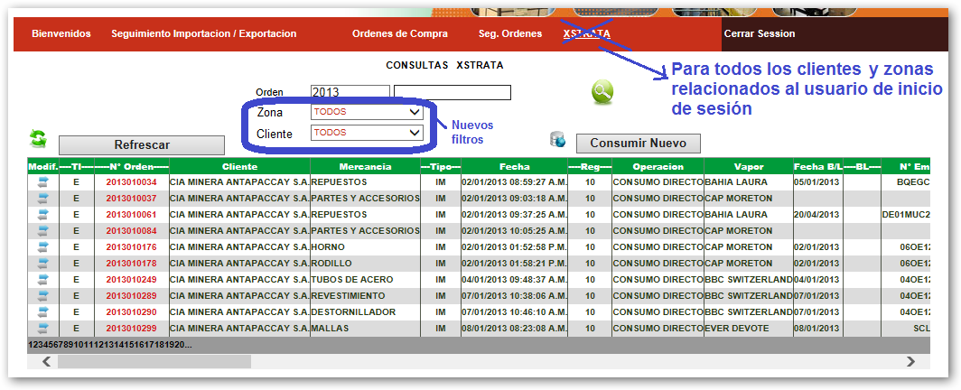

Como resultado de la búsqueda aparecerán las Órdenes de Servicio con la opción de poder ver el detalle de cada una de ellas. En el detalle aparecerá el dato “Orden de Compra” el cual puede ser consultado también desde la opción “Órdenes de Compra”.

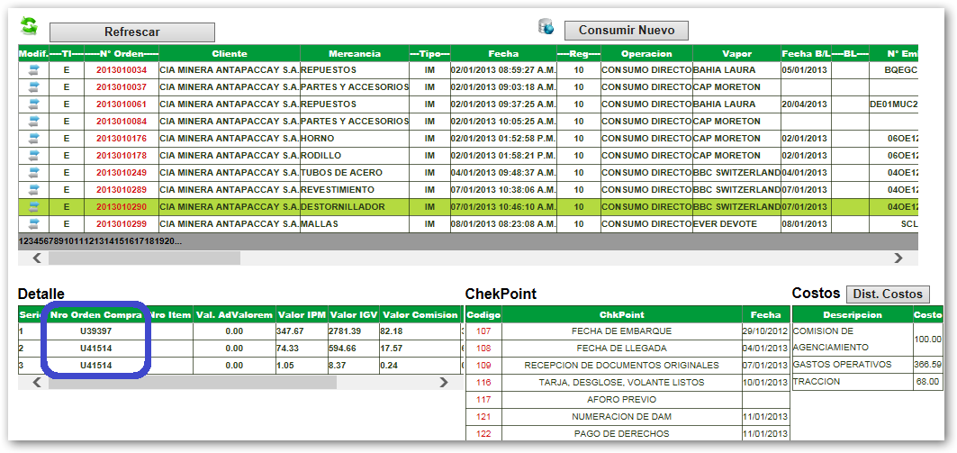

1. 2. Requerimientos No Funcionales

No aplica.

# MODELAMIENTO DE REQUERIMIENTOS



## Definición de Casos de Uso y Actores

|  |  |
| --- | --- |
| **Caso de uso** | Seguimiento de Ordenes de Servicio |
| **Actor 01** | Cliente de Agencias Ransa |
| **Descripción** | Cliente de Agencias Ransa realiza seguimiento de órdenes de servicio |
| **Accesos al Sistemas** | Los accesos definidos para el perfil. |

## 

## Diagrama de actores de casos de uso



## Diagrama De Casos De Uso



## Especificación De Casos De Uso

### CU001 Seguimiento de Ordenes de Servicio:

|  |  |  |
| --- | --- | --- |
| **CÓDIGO** | **CU001 Seguimiento de Ordenes de Servicio** | |
| **NOMBRE** | Seguimiento de Ordenes de Servicio. | |
| **DESCRIPCIÓN** | El cliente se autentica al sistema con un usuario y un password, internamente se determina de forma automática a que Zonas y que Clientes puede realizar seguimiento de Ordenes de Servicio. | |
| **ACTORES** | Cliente de Agencias Ransa. | |
| **PRE – CONDICIONES** | El trabajador de oficina de Agencias Ransa debe registrar información de la carga del cliente en su sistema (AS400, SIAGAD, etc.) | |
| **POST – CONDICIONES** | El cliente de Agencias Ransa puede realizar el seguimiento de su carga de importación. | |
| **ESCENARIO PRIMARIO** | El cliente de Agencias Ransa realiza el seguimiento de sus órdenes de servicio. | |
| **DESCRIPCIÓN DEL FLUJO** | | |
| **ACTOR** | | **SISTEMA** |
| 1.- Ingresa al seguimiento Web de Órdenes de Servicio con su usuario y contraseña. | | 2.- Se valida que el cliente tenga por lo menos una zona configurada. |
| 3.- Ingresa a la opción de Seguimiento de Ordenes de Servicio. | | 4.- Se determina de forma automática las zonas y los clientes relacionados al usuario de inicio de sesión. |
|  | | 5.- Se llenan los nuevos combos con las Zonas y Clientes relacionados en base al resultado del paso anterior. |
| 6.- Cliente filtra sus Órdenes de Servicio eligiendo la Zona y el Cliente. Puede elegir Todas las Zonas y Todos los Clientes (relacionados al usuario de inicio de sesión). | |  |
| 7.- Cliente realiza seguimiento de sus Órdenes de Servicio. | |  |

|  |  |  |  |
| --- | --- | --- | --- |
| **ESCENARIO SECUNDARIO** | Al presionar el botón “Inicio de sesión” y el usuario no tiene ninguna configuración por Zona. | | |
| **DESCRIPCIÓN DEL FLUJO** | | | |
| **ACTOR** | | | **SISTEMA** |
| Usuario de Agencias Ransa | | | Muestra mensaje: “Usuario no cuenta con Zona configurada”. |
| **RESULTADO** | | Muestra mensaje: “Usuario no cuenta con Zona configurada” y no inicia sesión. | |
| **FRECUENCIA** | | A solicitud de usuario. | |
| **REQ. NO FUNCIONALES ASOCIADOS** | | Ninguno. | |
| **CASOS DE USO RELACIONADOS** | | No aplica. | |
| **OPCIONES ASOCIADAS DEL SISTEMA** | | No aplica. | |
| **ENTIDADES ASOCIADAS** | |  | |
| **NOTAS** | | **Ninguna** | |

# SECCIÓN TÉCNICA

# OBJETIVOS

- Controlar la aplicación para que permita el seguimiento de órdenes de servicio por Zona y Cliente relacionados al usuario de inicio de sesión.

# CONSIDERACIONES

Aplicación en Visual Studio 2012 ASP .Net

Base de datos DB2.

# ARQUITECTURA DE LA SOLUCIÓN



## Arquitectura General del Sistema



## Descripción General del Sistemas

Aplicativo desarrollado en Microsoft Visual ASP .net que lee data del DB2. El sistema controlará todo el proceso de seguimiento de órdenes de servicio de importación de Agencias Ransa.

## Diagrama de Secuencia

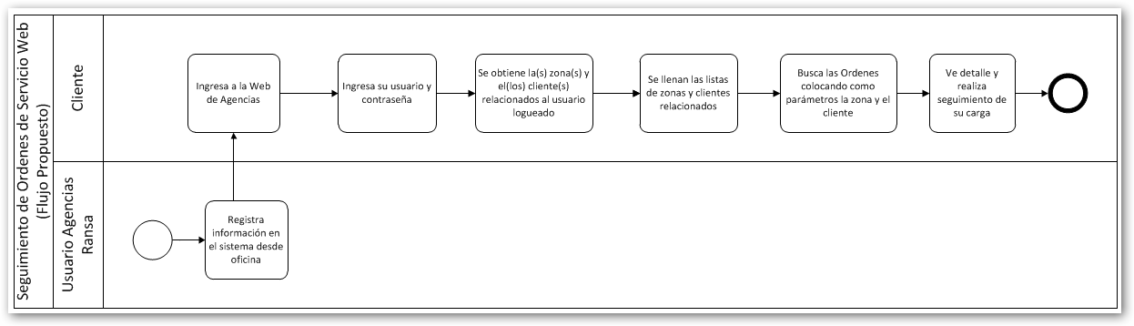

## Estructura de Datos

### Diagrama de Entidad – Relación



# SOLUCIÓN TÉCNICA

|  |
| --- |
| En pantalla de inicio de sesión quitar Combo de Zona. |
|  |

|  |
| --- |
| **En \Xstrata\Emp_Datos\DOrdenServ.vb**  Método “ValidarTipoUsuarios” modificar el SP  De: DESCASA.ING_VALIDA_DATOS_USUARIO_TIPO  A: DC@RNSLIB.SP_AGRANSA_WEB_SEGUI_ORD_VALIDA_DATOS_USUARIO_TIPO |
|  |

|  |
| --- |
| **En \Xstrata\Emp_Datos\DOrdenServ.vb**  Método “Usuario_Numeros_Zona” . Reemplazar SP  De: DESCASA.SP_SOLSEGORD_IMP_CANT_USUARIOXZONA  A: DC@RNSLIB.SP_AGRANSA_WEB_SEGUI_ORD_USUARIOXZONA |
|  |

|  |
| --- |
| **Validar Accesos**  En \Xstrata\Emp_Datos\DXstrata.vb  Método “ValidaAccesos” modificar el SP  De: DC@RNSLIB.SP_VALIDAR_ACCESOS  A: DC@RNSLIB.SP_AGRANSA_WEB_SEGUI_ORD_VALIDAR_ACCESOS |
|  |

|  |
| --- |
| En \Xstrata\Emp_Presentacion\FrmXstrata.aspx.vb  Modificar nombre de Menú: de --> XTRATA por: “Ordenes de Servicio(Nuevo)”  Agregar dos combos (Zonas y Clientes relacionados a usuario de inicio de sesión) |
| En el evento Load de dicho formulario se deben llenar los combos de Zonas y Clientes relacionados al usuario de inicio de sesión.   * Para listar las zonas por usuario logueado ejecutamos el SP: DC@RNSLIB.SP_AGRANSA_WEB_SEGUI_ORD_ZONAS_USUARIO (IN IN_USUARIO VARCHAR(10) * Para listar los clientes por usuario logueado se ejecuta el SP: DC@RNSLIB.SP_AGRANSA_WEB_SEGUI_ORD_CLIENTES_USUARIO (   IN IN_USUARIO VARCHAR(10) |

|  |
| --- |
| **Se ocultará el botón “Consumir Nuevo” que es una integración con la empresa MIQ; actualmente ya no se utiliza.** |
| Así mismo, comentar método “Consumir”: |

|  |
| --- |
| **En \Xstrata\Emp_Presentacion\FrmXstrata.aspx.vb**  **Quitar variables HARDCODE de código de cliente y utilizar los valores de los nuevos combos(zona y cliente) en los métodos ya existentes.** |
|  |

|  |
| --- |
| **En \Xstrata\Emp_Presentacion\FrmXstrata.aspx.vb**  En método “CargarOrdenes” se debe enviar como parámetros los valores de código de zona y código de cliente elegidos en los nuevos combos. Si se elige el ítem “Todos” de la lista se debe enviar el parámetro como cadena vacía al método “Negocio.Orden_Select(….)” |
|  |

|  |
| --- |
| **En \Xstrata\Emp_Datos\DOrdenesXTRATA.vb**  **En método “Ordenes”, reemplazar SP**  De: DC@RNSLIB.SP_SOLSEGORD_IMP_CONSULTA_SEGIMPORTACION_XTRATA1  A: DC@RNSLIB.SP_AGRANSA_WEB_SEGUI_ORD_MOSTRAR_ORDENES_IMPO |
|  |

|  |
| --- |
| En \Xstrata\Emp_Presentacion\FrmXstrata.aspx.vb  **Modificar el envío de los parámetros en los métodos que muestran el detalle de cada Orden de Servicio, se debe enviar el código de cliente de la fila seleccionada.** |
| En método “CargarCheckPoint”. Enviar el parámetro de código de cliente que está en la grilla de detalle resultante del filtro principal.    En método “btnDistribucion_Click”. Enviar el parámetro de código de cliente que está en la grilla de detalle resultante del filtro principal. |